Шаблон отчёта по лабораторной работе
  - Дисциплина: Архитектура компьютеров. Операционные системы.
Романова Елизавета Романовна
Содержание

Список иллюстраций

Список таблиц

1 Цель работы
Изучить идеологию и применение средств контроля версий. Освоить умения по работе с git.

2 Задание
- Настройка GitHub.
- Базовая настройка Git.
- Создание SSH-ключа.
- Создание рабочего пространства и репозитория курса на основе шаблона.
- Верификация коммитов с помощью PGP.
- Настройка каталога курса.

3 Теоретическое введение
Системы контроля версий. Общие понятия
Системы контроля версий (Version Control System, VCS) применяются при работе нескольких человек над одним проектом. Обычно основное дерево проекта хранится в локальном или удалённом репозитории, к которому настроен доступ для участников проекта. При внесении изменений в содержание проекта система контроля версий позволяет их фиксировать, совмещать изменения, произведённые разными участниками проекта, производить откат к любой более ранней версии проекта, если это требуется.
В классических системах контроля версий используется централизованная модель, предполагающая наличие единого репозитория для хранения файлов. Выполнение большинства функций по управлению версиями осуществляется специальным сервером. Участник проекта (пользователь) перед началом работы посредством определённых команд получает нужную ему версию файлов. После внесения изменений, пользователь размещает новую версию в хранилище. При этом предыдущие версии не удаляются из центрального хранилища и к ним можно вернуться в любой момент. Сервер может сохранять не полную версию изменённых файлов, а производить так называемую дельта-компрессию — сохранять только изменения между последовательными версиями, что позволяет уменьшить объём хранимых данных.
Системы контроля версий поддерживают возможность отслеживания и разрешения конфликтов, которые могут возникнуть при работе нескольких человек над одним файлом. Можно объединить (слить) изменения, сделанные разными участниками (автоматически или вручную), вручную выбрать нужную версию, отменить изменения вовсе или заблокировать файлы для изменения. В зависимости от настроек блокировка не позволяет другим пользователям получить рабочую копию или препятствует изменению рабочей копии файла средствами файловой системы ОС, обеспечивая таким образом, привилегированный доступ только одному пользователю, работающему с файлом.
Системы контроля версий также могут обеспечивать дополнительные, более гибкие функциональные возможности. Например, они могут поддерживать работу с несколькими версиями одного файла, сохраняя общую историю изменений до точки ветвления версий и собственные истории изменений каждой ветви. Кроме того, обычно доступна информация о том, кто из участников, когда и какие изменения вносил. Обычно такого рода информация хранится в журнале изменений, доступ к которому можно ограничить.
В отличие от классических, в распределённых системах контроля версий центральный репозиторий не является обязательным.
Среди классических VCS наиболее известны CVS, Subversion, а среди распределённых — Git, Bazaar, Mercurial. Принципы их работы схожи, отличаются они в основном синтаксисом используемых в работе команд.

4 Выполнение лабораторной работы
Описываются проведённые действия, в качестве иллюстрации даётся ссылка на иллюстрацию (рис. ¿fig:001?). Первым делом я устанавливаю git: 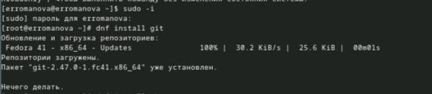
Далее устанавливаю gh: 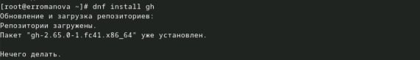
Базовая настройка git. Завожу имя и email владельца репозитория, настраиваю utf-8 в выводе сообщений git, завожу имя начальной ветки (будем называть её master), параметр autocrlf и safecrlf. Создаю ключ ssh. 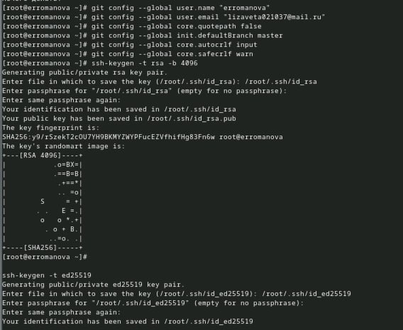
Далее я начинаю создание gpg.
Добавляю ключ gpg на github. 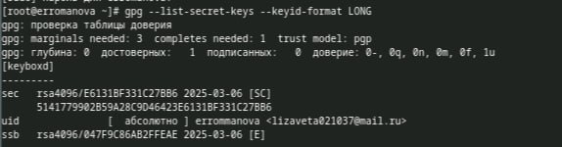 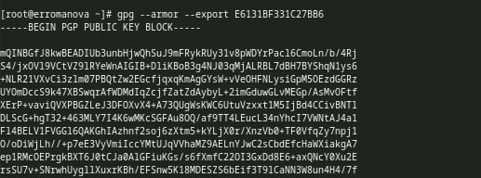
Настройка автоматических подписей коммитов git. Используя введёный email, указываю Git применять его при подписи коммитов: 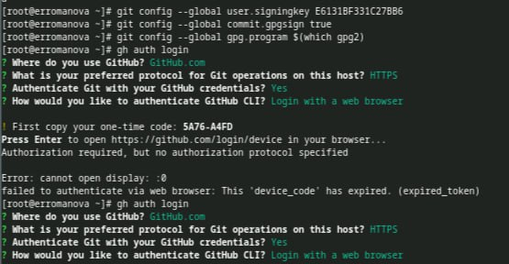
Создание репозитория курса на основе шаблона. Создаю шаблон рабочего пространства. Например, для 2024–2025 учебного года и предмета «Операционные системы» (код предмета os-intro) создание репозитория примет следующий вид: 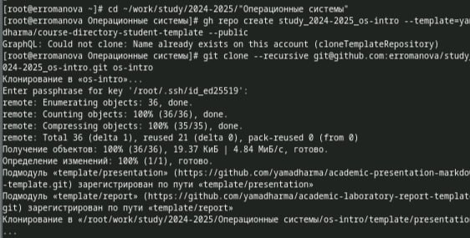
Перехожу в каталог курса. Удаляю лищние файлы и создаю необходимые каталоги 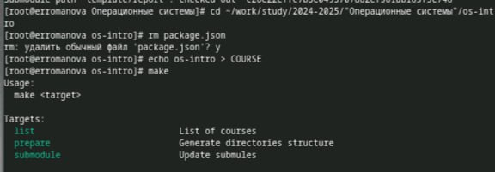
И отправляю файлы на сервер. 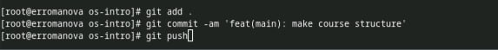 # fig:001 width=70%}

5 Выводы
В заключение хочется отметить, что данная лабораторная работа позволила мне научиться работать с системой Git. Я практиковала свои навыки в работе с командной строкой, теперь уже связывая выполнимое с директориями GitHub.
Кроме этого, я научилась работать с Markdown (вспмонила, опираясь на материалы из прошлого семестра в том числе)

Список литературы

